L’informatique automobile.

# L’informatique prend de plus en plus d’ampleur, notamment dans l’automobile.

# Une voiture, un camion, une moto, un bateau ou encore un avion a aujourd’hui besoin d’électronique embarquée pour assurer leur fonctionnement.

Ceci est un ECU ou encore UCM pour ( Unité de contrôle moteur).

**Pour fonctionner le calculateur a besoin de ;**

* **capteurs pour mesurer différents paramètres (température, pression, etc.) ;**
* **processeur et ses programmes ;**
* **actionneurs pour contrôler par exemple l’accélérateur mais aussi les freins de chacune des roues (pour l'ESP et l'ABS par exemple).**

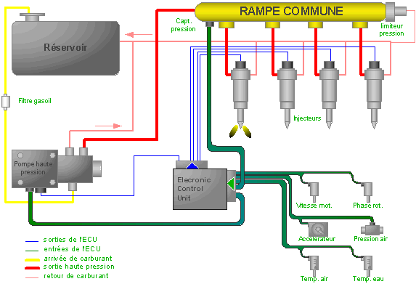

Voici l’enjeu du calculateur dans le fonctionnement de l’injection.

Les entrées du calculateur grâce aux différents capteurs et sondes représentées en vert.

par exemple, le capteur placé sur la pédale d’accélérateur va demander au calculateur d’injecter plus ou moins de carburant selon la pression que vous exercez sur la pédale, c’est les sorties du calculateur représentées en bleu.

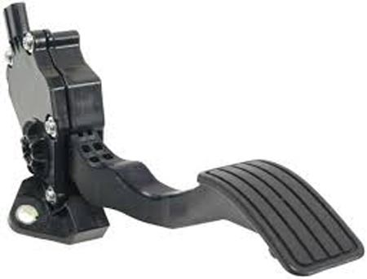

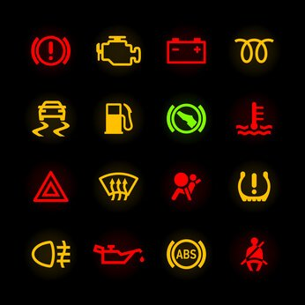Nous avons vu les entrées et les sorties, maintenant intéressons aux données **DTC**

***Diagnostic Trouble Codes ;***

Vous les connaissez sûrement ;

Vous les redoutez.

Lié la mécanique et l’informatique est une bonne initiative pour la sécurité avec l’arrivée de **L’ESP** (correcteur électronique de trajectoire) il agit lorsque le véhicule prend un virage à trop grande vitesse, en ajustant automatiquement la force du freinage et du couple moteur.

Il a été développé par Bosch et utilisé par BMW et Mercedes avant de se généraliser sur les autres marques.

**L’ABS**, quant à lui permet antiblocage des roues, il est équipé d'un capteur de vitesse pour chaque roue, et d'un système de régulation hydraulique de la pression de freinage. Il agit quand le conducteur freine brusquement, il est très utile lors d’un virage.

Aujourd’hui les constructeurs ont tous implantés des centaines de capteurs à nos voitures.

Parlons à présent de l’interface **OBD-2**

**On-Board Diagnostics**

l'interface OBD-II permet **la lecture des DTC**, générés par le système informatique embarqué, ainsi que les informations temps réel en provenance des capteurs connectés aux calculateurs de bord. La norme prévoit aussi **l'effacement des DTC** enregistrés par les calculateurs lorsque la maintenance a été effectuée.

**la lecture des DTC**

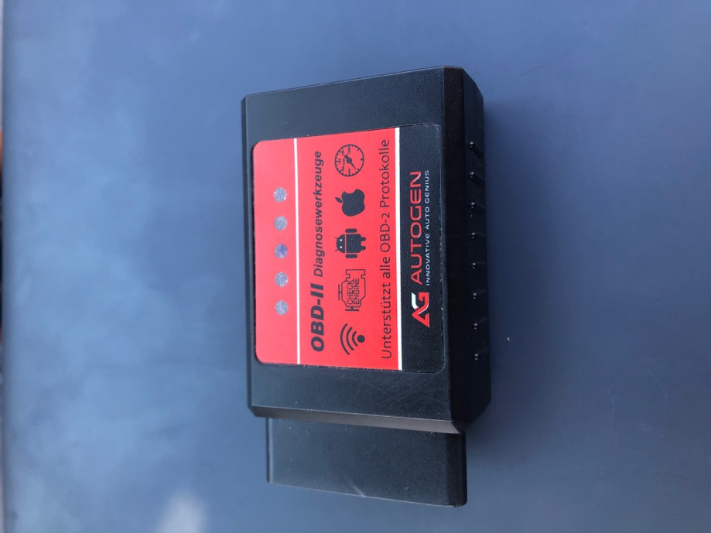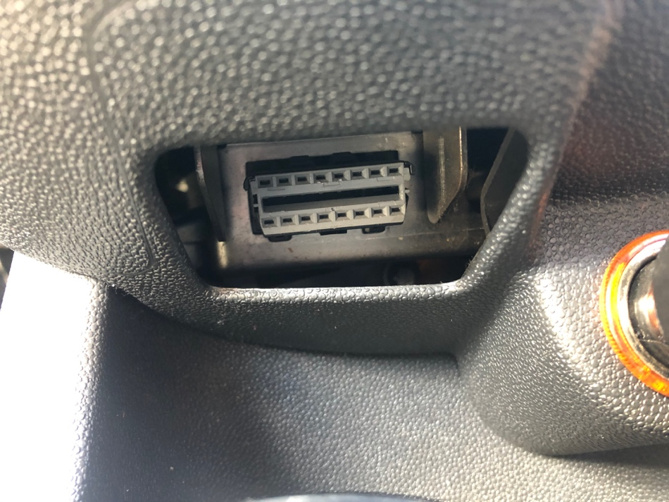Il suffit donc de connecter un appareil capable de traduire ces données (scanner) ou bien d’utiliser un ordinateur avec un boîtier capable de transcoder les signaux dans un protocole acceptable par celui-ci (**RS232** sur port série ou USB).

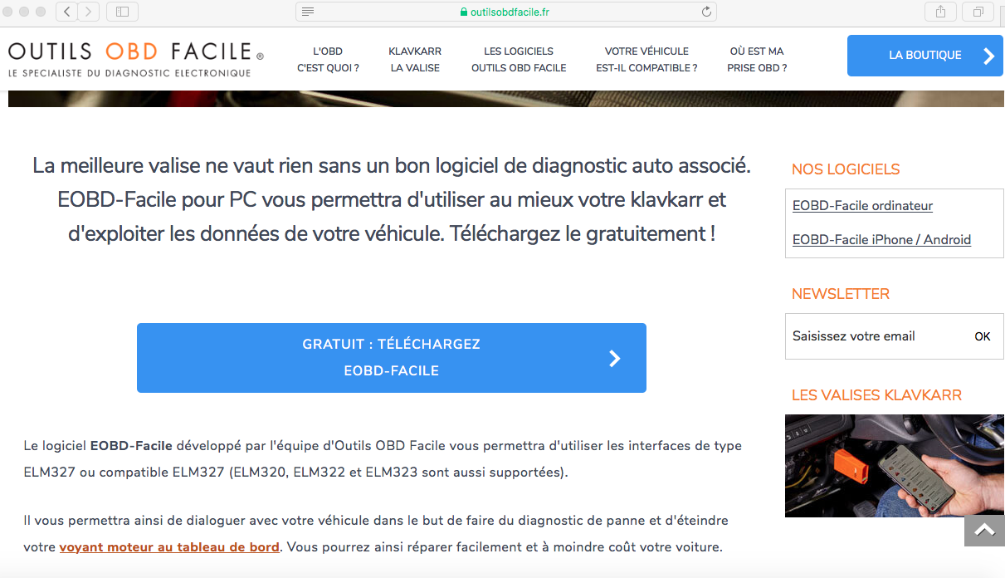Un logiciel spécialisé est nécessaire comme OBD-Facile :

On doit obligatoirement mettre le contact

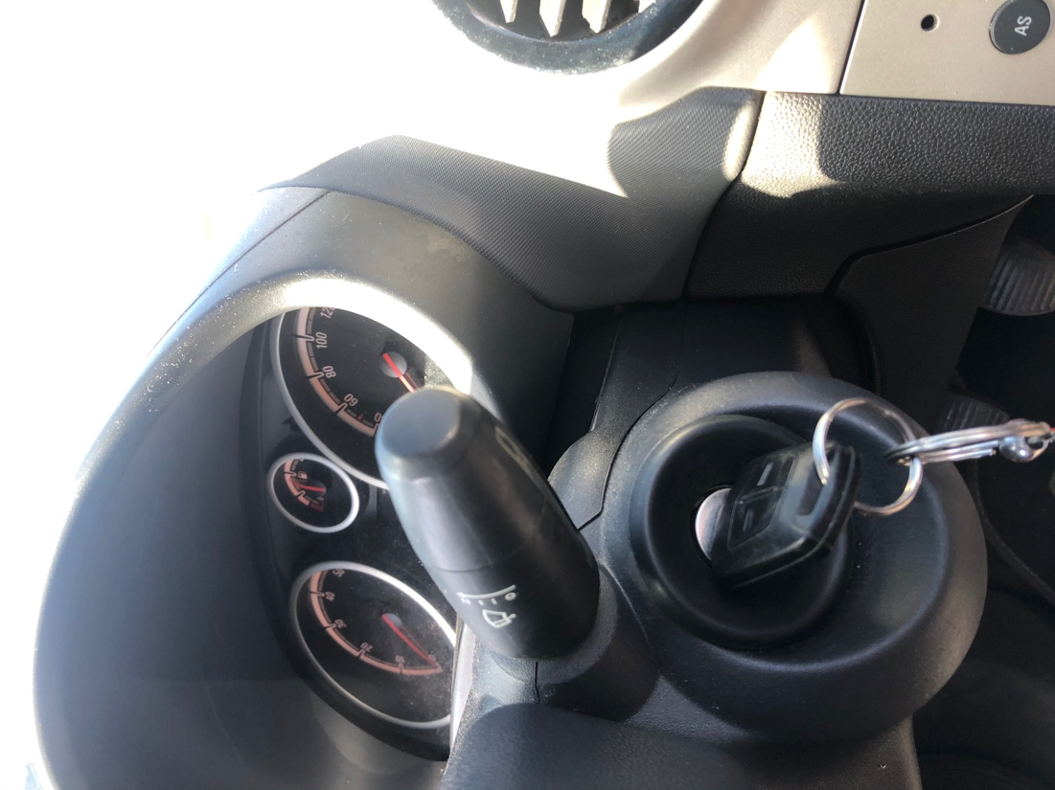

Et sélectionner le réseau émis par le boitier OBD

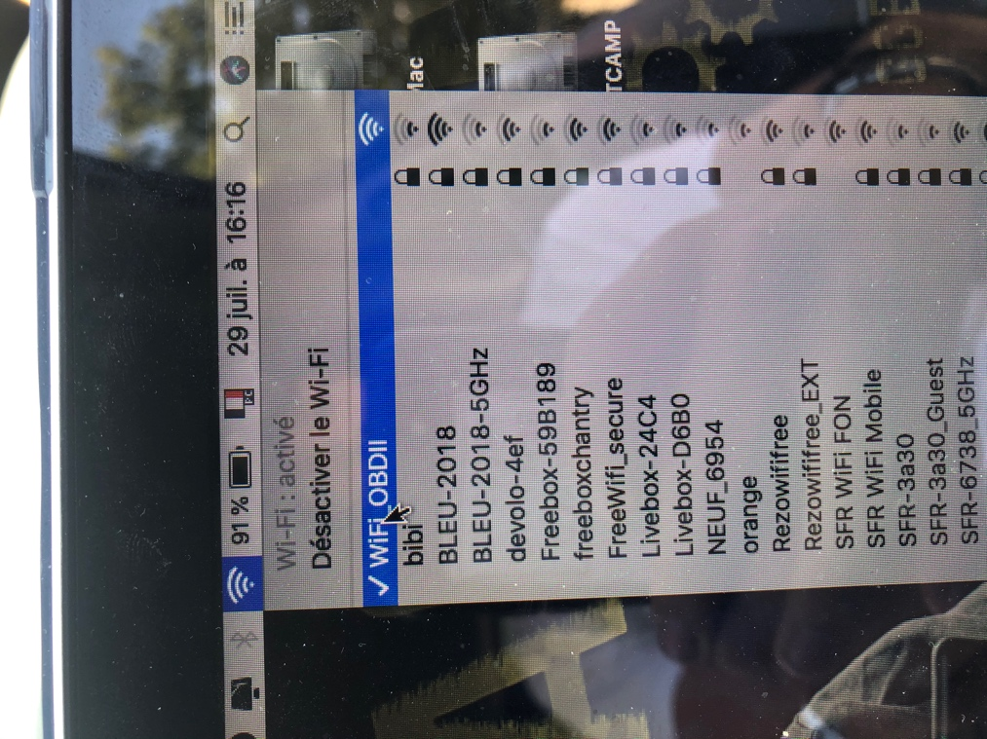

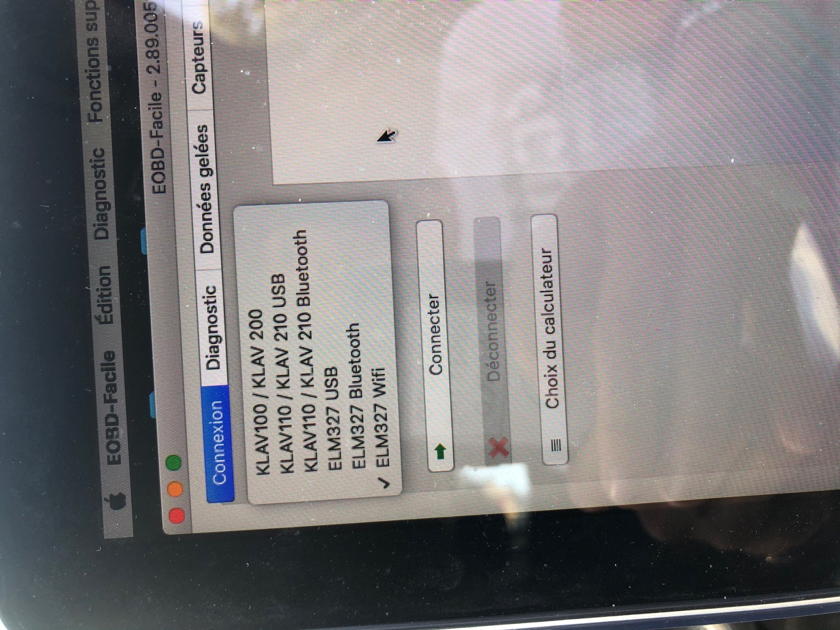

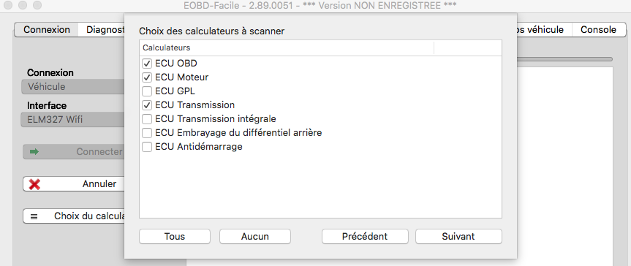 On sélectionne les calculateurs à scanner

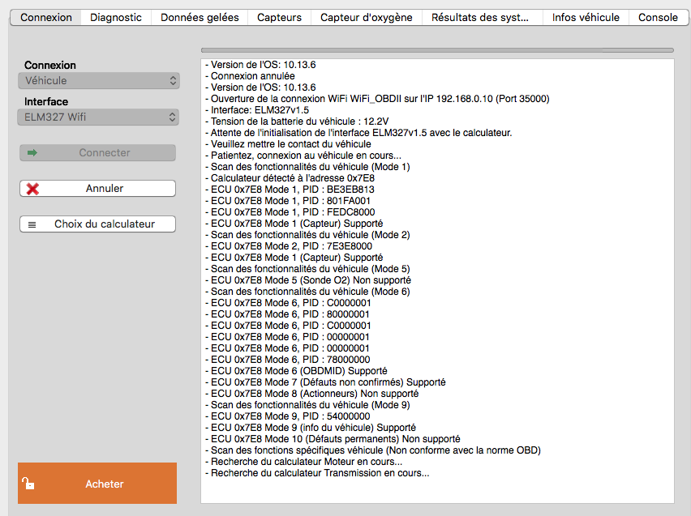La connexion s’effectue…

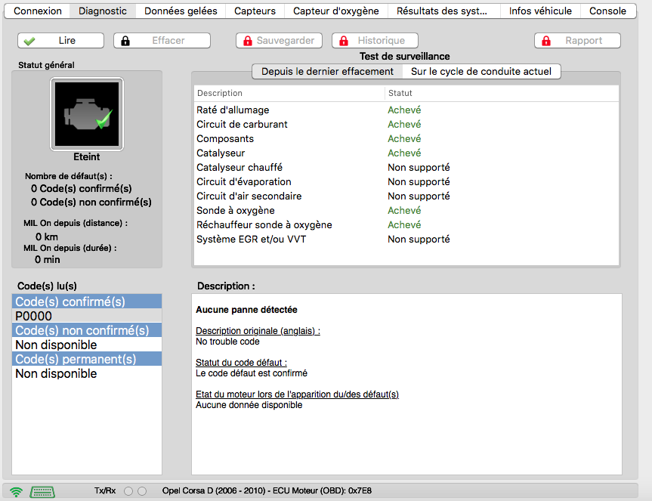Le programme fait un test de surveillance des différents organes mécaniques de la voiture

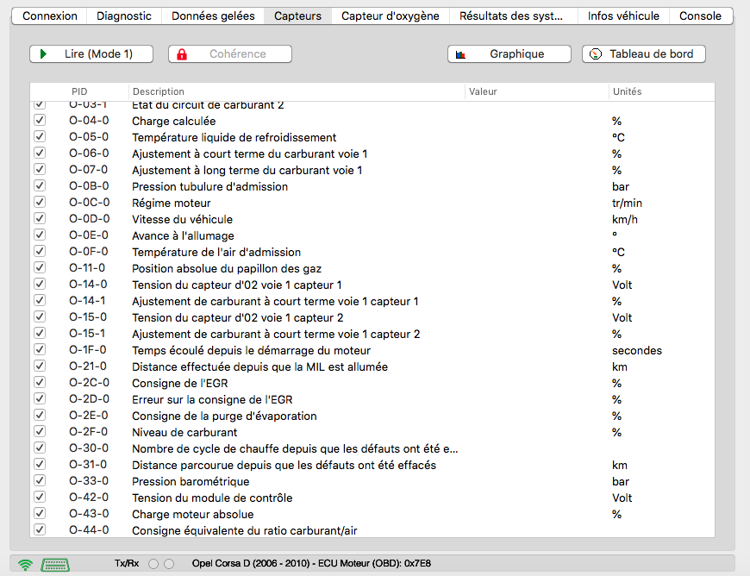

Ainsi on peut apercevoir tous les capteurs reliés à cette voiture